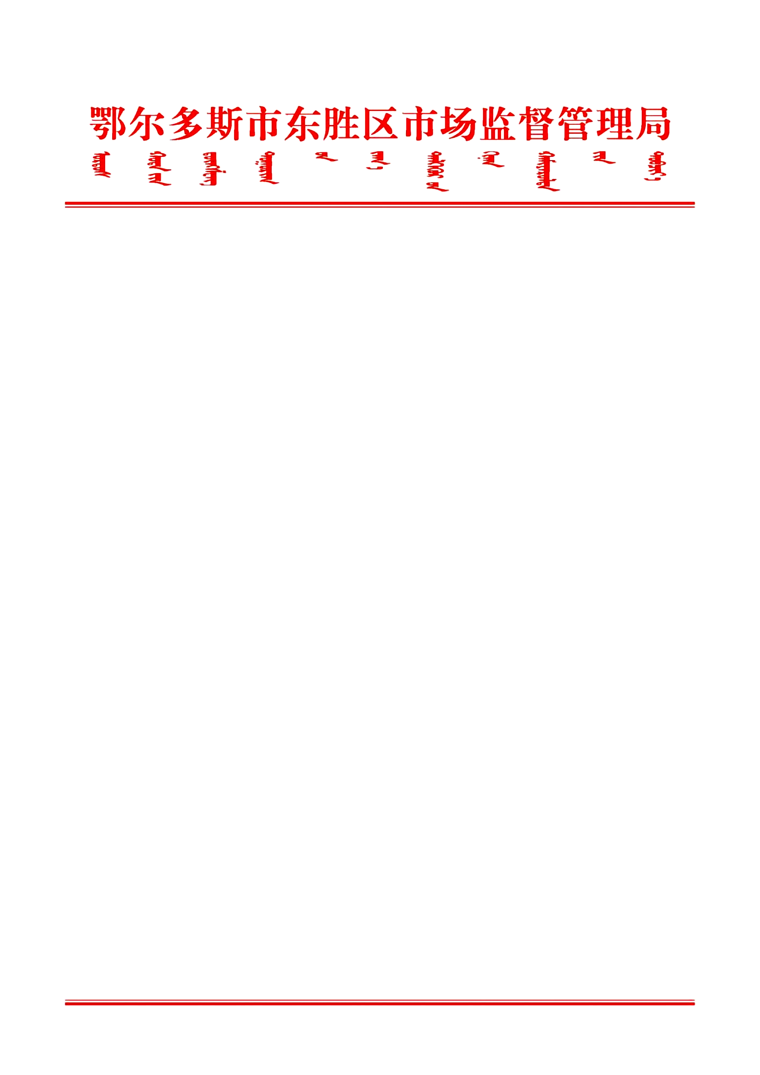

东市监函〔2025〕31号

东胜区市场监督管理局关于行政执法

人员名单的公示

为进一步规范行政执法行为，加强执法监督，促进依法行政，根据《中华人民共和国行政处罚法》《行政执法证件管理办法》等相关规定，现将我单位持有有效行政执法证件的执法人员名单予以公示（详见附件）。公示人员均经过资格审核和培训考核，具备行政执法资格。

鄂尔多斯市东胜区市场监督管理局

2025年4月14日